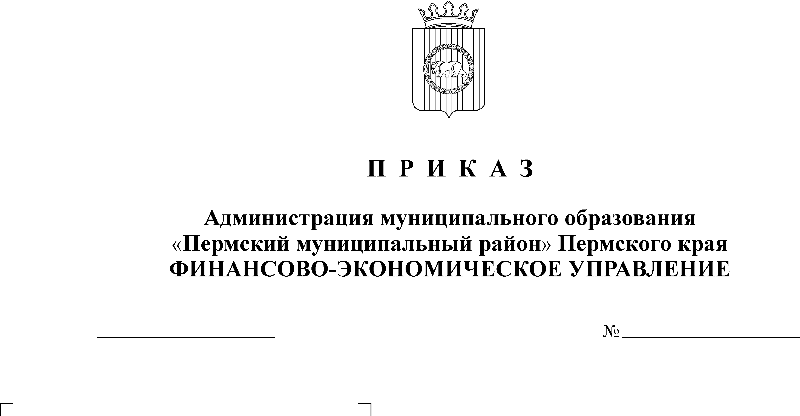
Об установлении сроков представления

08.11.2016
105
и сдачи годовой бюджетной отчетности
об исполнении бюджетов муниципальных
образований Пермского муниципального
района, сводной годовой бухгалтерской
отчетности бюджетных и автономных учреждений,
в 2017 году

В соответствии со статьей 264.2 Бюджетного Кодекса Российской Федерации, пунктом 10 Приказа Министерства финансов Российской Федерации от 28.12.2010 г. № 191Н «Об утверждении Инструкции о порядке составления и представления годовой, квартальной и месячной отчетности об исполнении бюджетов бюджетной системы Российской Федерации», пунктом 8 приказа Министерства финансов Российской Федерации от 25.03.2011 г. № 33н «Об утверждении Инструкции о порядке составления, представления годовой, квартальной бухгалтерской отчетности государственных (муниципальных) бюджетных и автономных учреждений»
ПРИКАЗЫВАЮ:
- Установить сроки представления и сдачи в ФЭУ Пермского муниципального района годовой бюджетной отчетности об исполнении бюджетов муниципальных образований Пермского муниципального района, сводной годовой бухгалтерской отчетности бюджетных и автономных учреждений, в 2017 году, согласно приложению к настоящему приказу.
- Установить, что представление субъектами отчетности уточненной, содержащей изменения (исправления) годовой бюджетной отчетности об исполнении бюджетов муниципальных образований Пермского муниципального района и сводной годовой бухгалтерской отчетности бюджетных и автономных учреждений осуществляется не позднее сроков, установленных в приложении к настоящему приказу.
3. Начальникам отделов ФЭУ Пермского муниципального района в срок с 18 января 2017 года по 05 февраля 2017 года обеспечить:
- проверку бюджетной и бухгалтерской отчетности за 2016 год, представленной муниципальными образованиями, главными распорядителями (учредителями) и администраторами доходов средств бюджета Пермского муниципального района, в установленные сроки;
- отражение всех выявленных замечаний в протоколе приемки бюджетной и бухгалтерской отчетности.
4. Начальнику сектора информационных технологий Юлаеву В.Т. обеспечить своевременное обновление программного обеспечения «СКИФ» для формирования отчетности за 2016 год.
5. Заместителю начальника финансово-экономического управления, начальнику отдела учета и отчетности Батраковой В.В. довести настоящий Приказ до сведения субъектов отчетности.
6. Контроль исполнения настоящего Приказа возложить на заместителя начальника финансово-экономического управления, начальника отдела учета и отчетности Батракову В.В.

Начальник финансово-экономического управления Т.Н.Гладких

